**Тема 2. Теория антенн**

**Лекция 9.** Теория апертурных антенн. Зеркальные антенны.

План лекции

1. Теория апертурных (поверхностных) антенн

2. Рупорные антенны

3. Зеркальные антенны

## Теория апертурных (поверхностных) антенн

### Постановка задачи излучения апертурной антенны и ее решение

Апертурной называют такую антенну, у которой излучение электромагнитной энергии происходит через некоторую поверхность, называемую апертурой, или раскрывом.

В общем случае она представляет собой металлическое тело, частично ограничивающее некоторый объем, у которого можно выделить поверхность , разделяющую внутреннюю полость и окружающее пространство (рис. 7.1). Во внутренней полости находится первичный источник электромагнитной волны, возбуждаемый током , под действием которого на поверхностях , и  наводятся токи. Требуется определить напряженность поля, создаваемую такой антенной в точке наблюдения *М*, находящейся в дальней зоне.

В данном случае, как и для любой другой антенны, разделим задачу излучения на внутреннюю и внешнюю. Внутренняя задача решается приближенным методом, сущность которого заключается в следующем.

По известному току в первичном излучателе необходимо найти распределение токов по поверхностям , и . Решение такой задачи затруднено, поскольку поверхность антенны сложная и не совпадает с координатными поверхностями какой-либо системы координат. В связи с этим следует использовать упрощения.

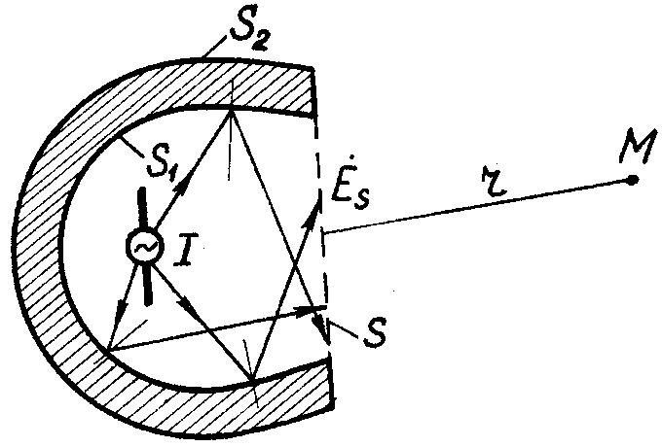

Рисунок 7.1

Результаты исследований, приведенные академиком Вайнштейном, позволяют сделать вывод о том, что если размеры антенны много больше длины волны, токи на внешней поверхности  пренебрежимо малы и, следовательно, основной вклад в создание поля в точке *М* вносят токи на поверхности . В свою очередь, она также является сложной, поэтому целесообразно, используя методы геометрической оптики, рассчитать распределение электрического поля на поверхности раскрыва .

Для решения внешней задачи представим поверхность раскрыва, состоящей из элементарных площадок (элементов Гюйгенса), каждая из которых создает в точке наблюдения напряженность поля, описываемую известными выражениями:

 (7.1)

 (7.2)

где  – площадь элемента раскрыва;  – комплексная амплитуда напряженности поля на элементе раскрыва.

Производя интегрирование на площади раскрыва антенны, определим поле ее излучения в точке наблюдения

 (7.3)

 (7.4)

Для нахождения поля конкретной антенны по формулам (7.3) и (7.4) необходимо знать распределение напряженности  по поверхности раскрыва, а также форму и размеры ее апертуры.

### Электрические параметры антенн с плоским раскрывом

К основным параметрам апертурных антенн следует отнести коэффициент направленного действия, эффективную площадь, излучаемую мощность и характеристику направленности.

Определим КНД некоторого раскрыва апертурной антенны, расположенного в горизонтальной плоскости (рис. 7.2). Его максимальное значение достигается в направлении, нормальном к площади раскрыва (вдоль оси *Z*), при =0°. Тогда из выражений (7.3) и (7.4) выделим амплитуды составляющих поля (фазовый множитель опустим)

 (7.5)

 (7.6)

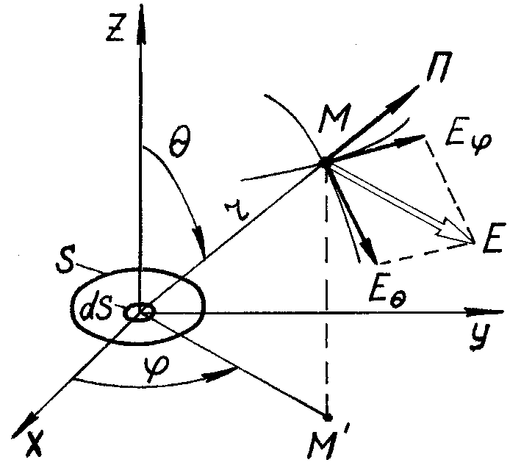

Рисунок 7.2

Поскольку электрическое поле раскрыва в общем случае имеет две составляющие, каждая из которых изменяется по гармоническому закону, возможно возникновение вращающейся поляризации. В этом случае вводится понятие угловой плотности потока мощности , которая связана с обычной плотностью потока мощности соотношением

 (7.7)

где



Подставляя выражения (7.5) и (7.6) в формулу (7.7), получим





 (7.8)

По определению, коэффициент направленного действия равен

 (7.9)

В знаменателе этого выражения приведена угловая плотность потока мощности, создаваемая ненаправленной антенной, которую можно вычислить, если разделить излучаемую мощность на телесный угол сферы (4)

 (7.10)

Подставляя в формулу (7.9) значения числителя и знаменателя из уравнений (7.8) и (7.10), получим окончательное выражение для коэффициента направленного действия:

 (7.11)

где  – КНД в направлении максимального излучения (=0°).

Учитывая, что КНД является безразмерной величиной, можно считать отношение интегралов в выражении (7.11), имеющим размерность площади (). Его принято называть эффективной площадью антенны.

 (7.12)

Обычно эффективная площадь раскрыва антенны не совпадает с геометрической, поэтому их отношение оценивается с помощью коэффициента использования площади раскрыва:

 (7.13)

где  – геометрическая площадь раскрыва антенны.

С учетом выражений (7.11) и (7.13) получим формулу для вычисления максимального значения КНД:

 (7.14)

Наибольшее значение  достигается в случае равноамплитудного распределения поля по раскрыву, когда . При этом, как следует из выражения (7.14), коэффициент использования поверхности раскрыва  равен единице. В реальных антеннах применяется спадающее на краях раскрыва распределение амплитуд поля с целью снижения боковых лепестков, но при этом 1 поэтому уменьшается коэффициент направленного действия.

Мощность излучения апертурной антенны определяется интегрированием вектора плотности потока  по раскрыву.



 (7.15)

При равноамплитудном и синфазном распределении



### Излучение из синфазного раскрыва прямоугольной и круглой форм

Среди апертурных антенн встречается ряд конструкций, имеющих прямоугольную форму апертуры (рис. 7.3). Сделав предположение о равноамплитудном распределении поля на раскрыве, определим его характеристику направленности.

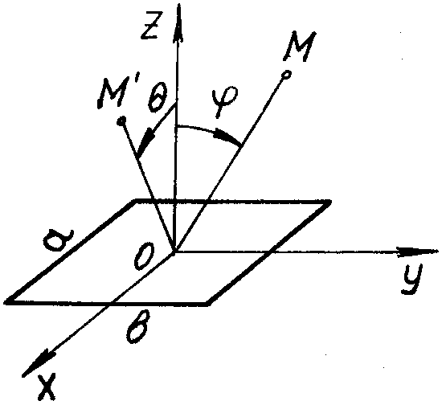

Рисунок 7.3

Представим раскрыв, состоящим из множества элементарных площадок. Тогда его можно рассматривать как плоскостную дискретную антенную решетку. Для нахождения характеристики направленности в плоскости размера  применим теорему умножения диаграмм направленности

 (7.16)

где  – ХН элемента Гюйгенса, равная

 (7.17)

Множитель дискретной системы, с учетом синфазного распределения (=0), определяется известным выражением

 (7.18)

Перейдем теперь от дискретной решетки к непрерывной системе, когда количество излучающих элементов  стремится к бесконечности. Поскольку ширина диаграммы направленности апертурных антенн обычно мала в знаменателе выражения (7.18) заменим функцию sin значением его аргумента. В результате получим:



Нормированный множитель раскрыва будет определяться выражением

 (7.19)

Подставляя уравнения (7.17) и (7.19) в формулу (7.16), получим выражение для характеристики направленности прямоугольного раскрыва в плоскости размера 

 (7.20)

В плоскости размера b ХН получается точно так же и имеет вид

 (7.21)

В случае, когда распределение амплитуд на раскрыве неравномерное, решение задачи нахождения ХН усложняется, поскольку при этом необходимо решить интегралы (7.3) и (7.4).

Если амплитуды поля распределены на раскрыве равномерно, то в этом случае =1 и КНД равен:

 (7.22)

Из последнего выражения следует, что с увеличением размеров раскрыва коэффициент его направленного действия возрастает.

Большинство апертурных антенн имеет круглую форму раскрыва (рис. 7.4). Для нахождения его характеристики направленности при синфазном возбуждении необходимо решить интегралы вида (7.3), (7.4). При этом в плоскости раскрыва следует перейти от прямоугольной системы координат к полярной.

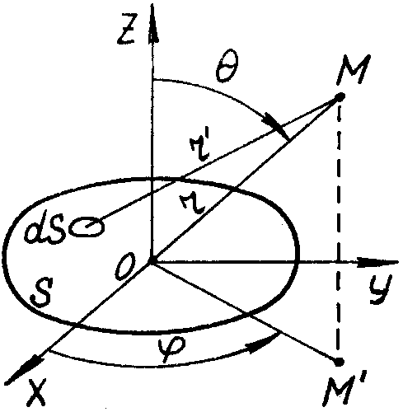

Рисунок 7.4

В частном случае при равноамплитудном распределении характеристика направленности описывается выражением:

 (7.23)

где  – функция Бесселя 1-го рода 1-го порядка;  – радиус раскрыва.

При неравноамплитудном распределении решение усложняется. В выражении (7.23) добавляются поправочные слагаемые, учитывающие закон распределения амплитуд на раскрыве.

## Рупорные антенны

### Излучение и направленные свойства открытого конца волновода

Пусть в волноводе прямоугольного сечения распространяется волна типа *Н*10. При достижении открытого конца часть энергии волны излучается в пространство, а часть отражается и следует к генератору.

С точки зрения излучения радиоволн открытый конец волновода рассматривают как апертуру прямоугольной формы (рис. 7.5). Распределение электрического и магнитного полей на ней известны. В частности, электрическое поле распределено в горизонтальной плоскости по косинусоидальному закону (относительно центра раскрыва), а в вертикальной – равномерно.

Для описания характеристики направленности такого излучателя в вертикальной плоскости можно воспользоваться выражением для синфазного раскрыва прямоугольной формы

 (7.24)

В горизонтальной плоскости, поскольку распределение поля неравномерное, ХН описывается более сложным выражением:

 (7.25)

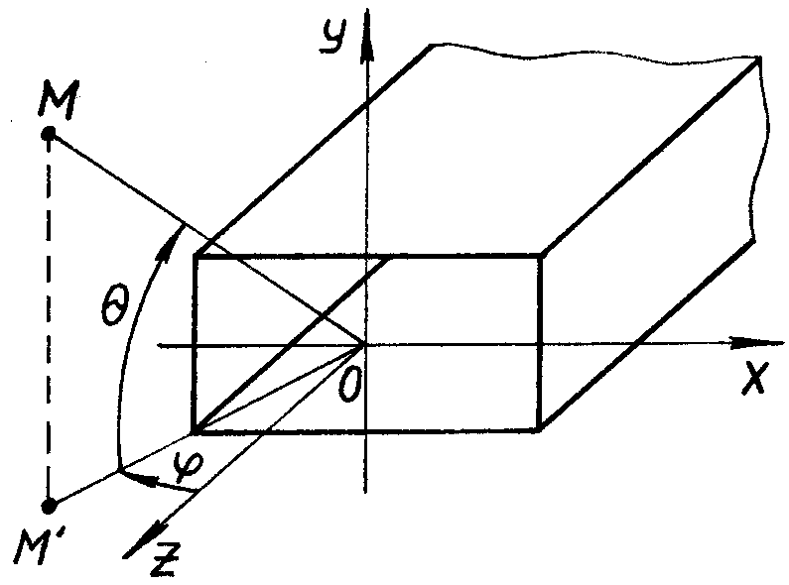

Рисунок 7.5

Ширина диаграммы направленности открытого конца волновода рассчитывается так же, как для плоскостной антенной решетки, состоящей из элементарных площадок, считая =0,7, =0,35.





Приведенные численные значения позволяют отнести открытый конец волновода к числу слабонаправленных излучателей. Поэтому он лишь иногда используется в составе более сложных антенн. Ограниченность его применения обусловлена также и тем, что из-за резкого изменения условий распространения при переходе от волновода к свободному пространству значительная часть энергии отражается от его открытого конца. Величина коэффициента отражения составляет =0,25–0,3, т. е. волновод оказывается плохо согласованным со свободным пространством. Столь большая величина  приводит к снижению КПД антенны и ухудшает условия работы генератора СВЧ.

### Условия согласования волновода со свободным пространством и необходимость перехода к рупору. Типы (конструкции) рупоров

Для устранения недостатков, присущих открытому концу волновода, можно увеличить размеры его поперечного сечения с целью улучшения направленных свойств. Однако это приведет к появлению высших типов волн, что вызовет несинфазное возбуждение раскрыва, неоднородность поляризации поля на его поверхности и, как результат, появление дополнительных боковых лепестков. Кроме того, останется высоким коэффициент отражения в линии, питающей антенну, вызванный несогласованностью волновода со свободным пространством.

В целях поиска путей устранения последнего недостатка проанализируем выражение, связывающее волновое сопротивление волновода с волновым сопротивлением свободного пространства. При этом учтем, что для волны типа *Н*10 .



Достичь согласования, когда , можно, если плавно увеличивать размер волновода . Такое плавное расширение волновода получило название рупора. Площадь его раскрыва больше площади отверстия волновода, поэтому направленность излучателя намного возрастает.

Таким образом, с помощью рупора удается устранить недостатки, присущие открытому концу волновода.

В настоящее время в радиотехнических устройствах нашли применение следующие типы рупоров:

Н-плоскостной секториальный (рис. 7.6, а), в котором расширение волновода происходит в плоскости Н;

Е-плоскостной секториальный (рис. 7.6, б), в этом случае волновод расширяется в плоскости Е;

пирамидальный остроконечный (рис. 7.6, в, г), где волновод расширяется сразу в двух плоскостях (характерной особенностью является то, что воображаемые продолжения ребер сходятся в одной точке – вершине рупора (рис. 7.6, г));

пирамидальный клиновидный (рис. 7.6, д), у которого воображаемые продолжения ребер не сходятся в одной точке;

конический (рис. 7.6, е), который, как правило, питается с помощью круглого волновода;

комбинированный (рис. 7.6, ж), поперечный размер которого изменяется вначале в одной плоскости, а затем в другой, чем достигается улучшение согласования;

коробчатый (рис. 7.6, з), применяется для создания сложного амплитудно-фазового распределения поля на раскрыве, что достигается за счет возникновения волн высших типов.

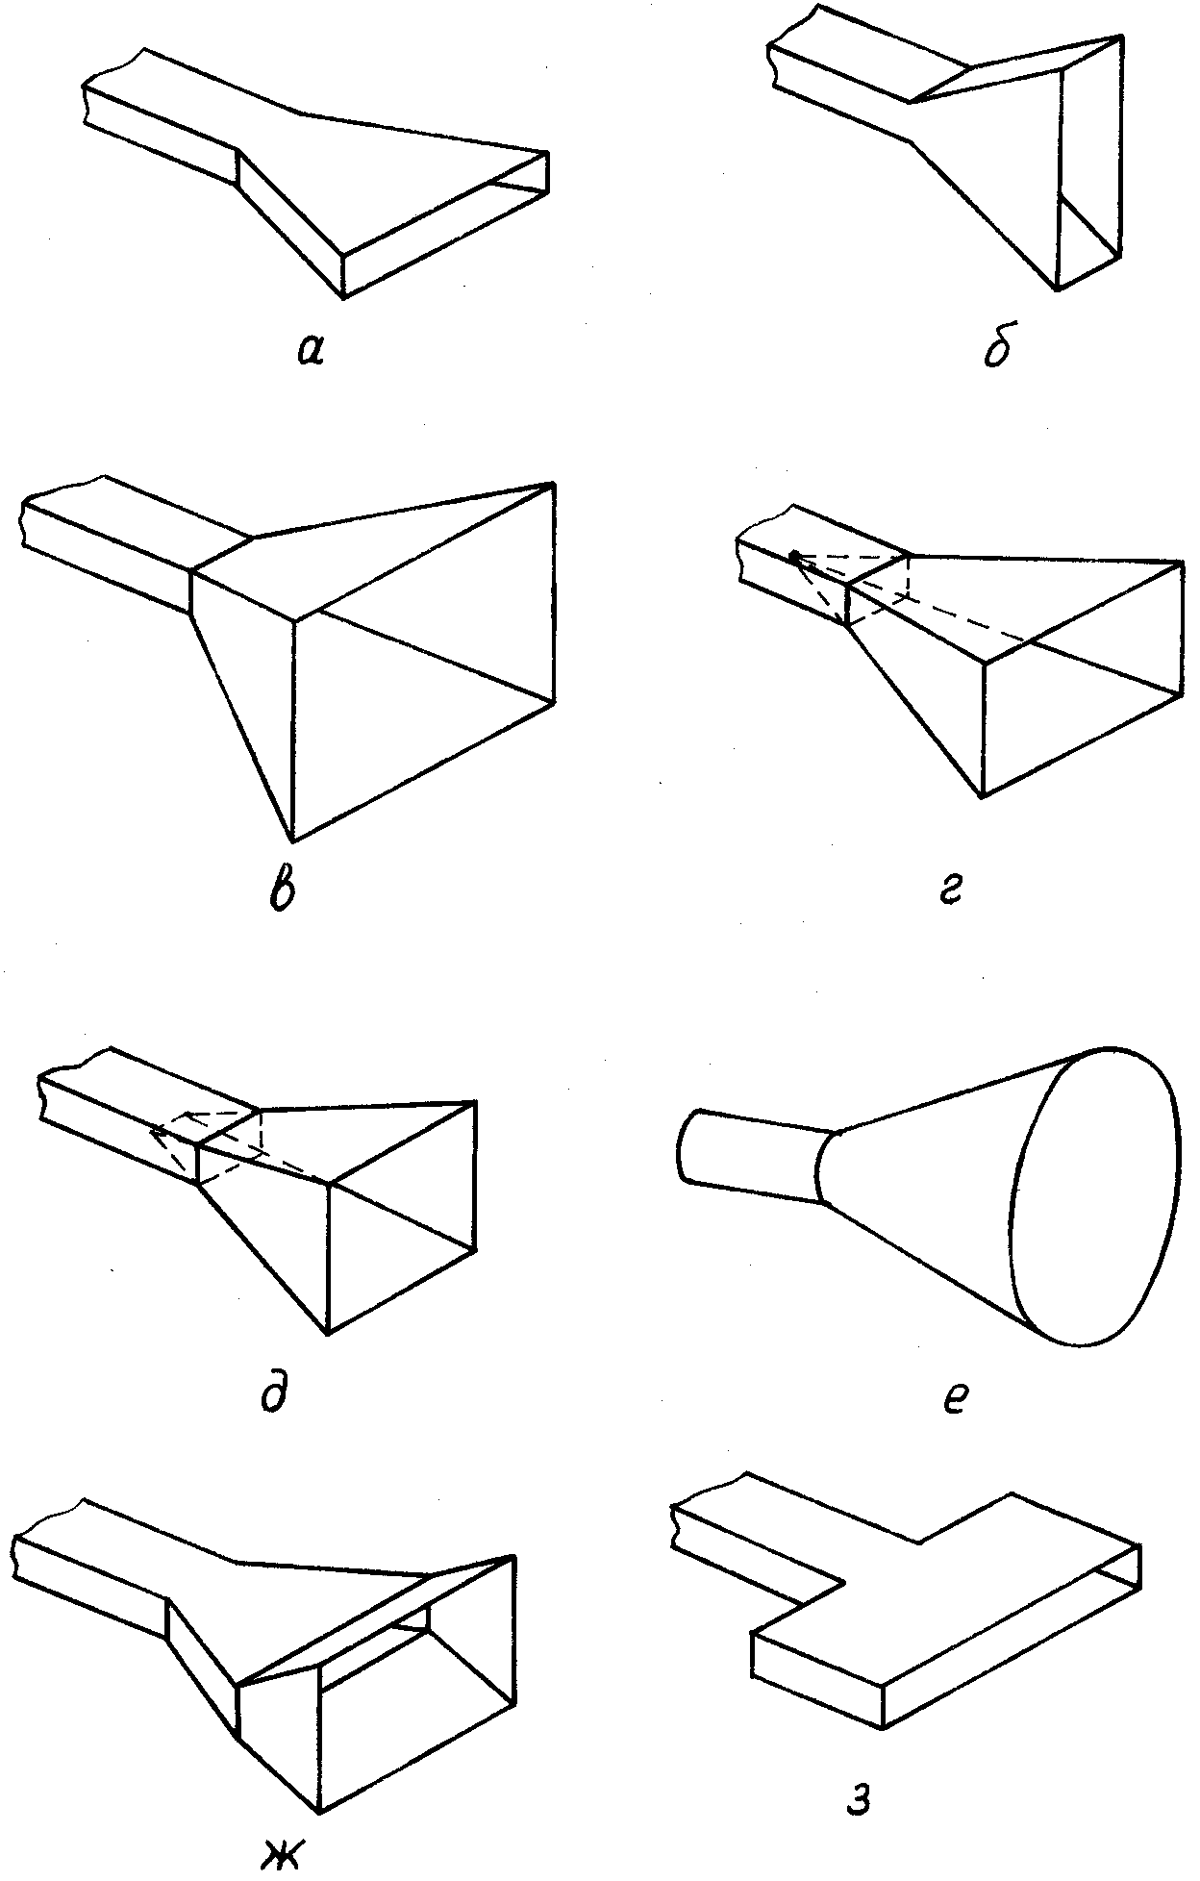

Рисунок 7.6

Кроме перечисленных типов, на практике встречаются также рупоры специальной формы, о которых будет упомянуто позднее.

### Поле в рупоре и на его раскрыве. Оптимальный рупор.

Расчет параметров рупора

При нахождении поля внутри рупора его представляют в виде расширяющегося волновода прямоугольного сечения бесконечной длины. Это позволяет отыскать решение уравнений Максвелла, удовлетворяющее граничным условиям на его стенках. Ограничимся рассмотрением результатов этого решения.

В Н-плоскостном секториальном рупоре происходит плавное расширение широкой стенки волновода. По мере распространения волны *Н*10 из волновода в рупор структура ее поля постепенно претерпевает искажение (рис. 7.7). Волна превращается из плоской в цилиндрическую.

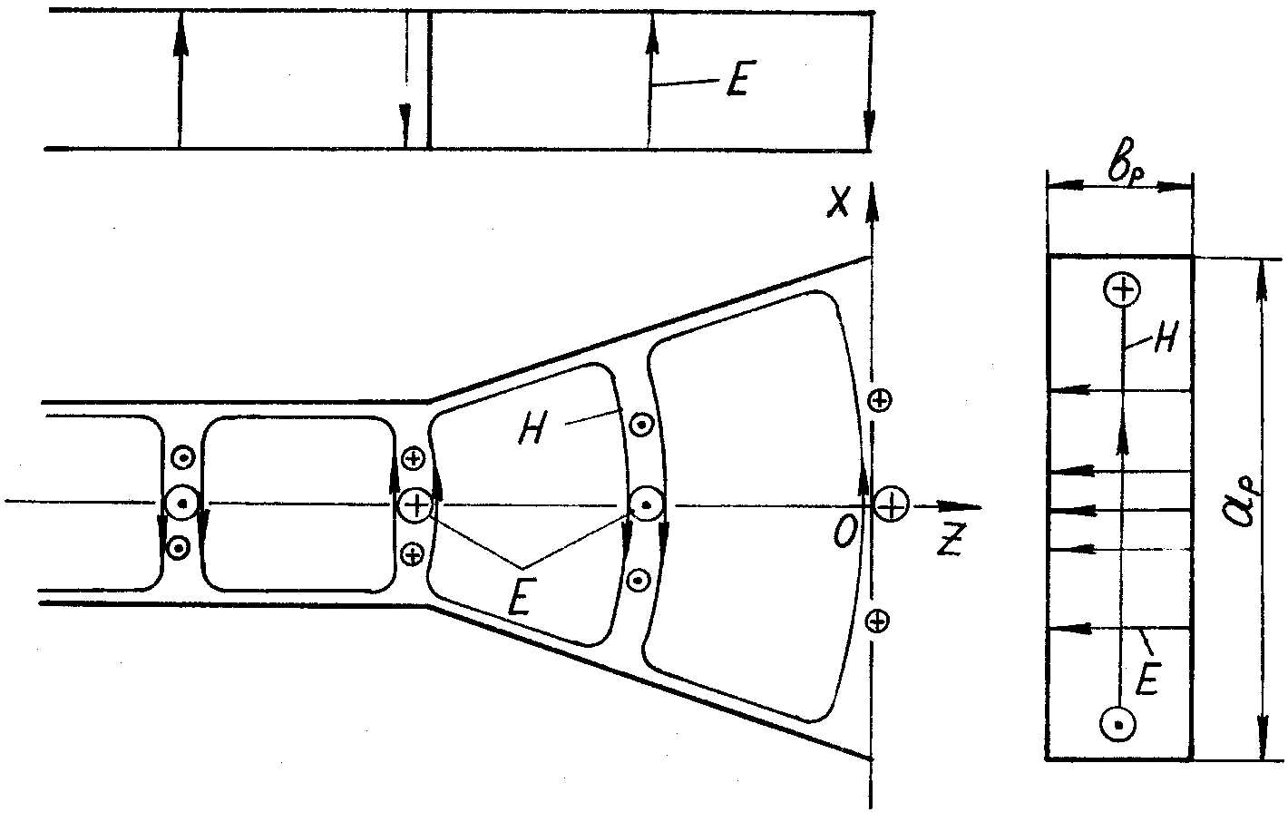

Рисунок 7.7

Электрическое поле внутри рупора на достаточно большом удалении от его вершины *О* (рис. 7.8) приближенно описывается выражением

 (7.26)

где  – постоянная величина, характеризующая амплитуду поля; – расстояние от вершины *О* до произвольной точки *М* внутри рупора.

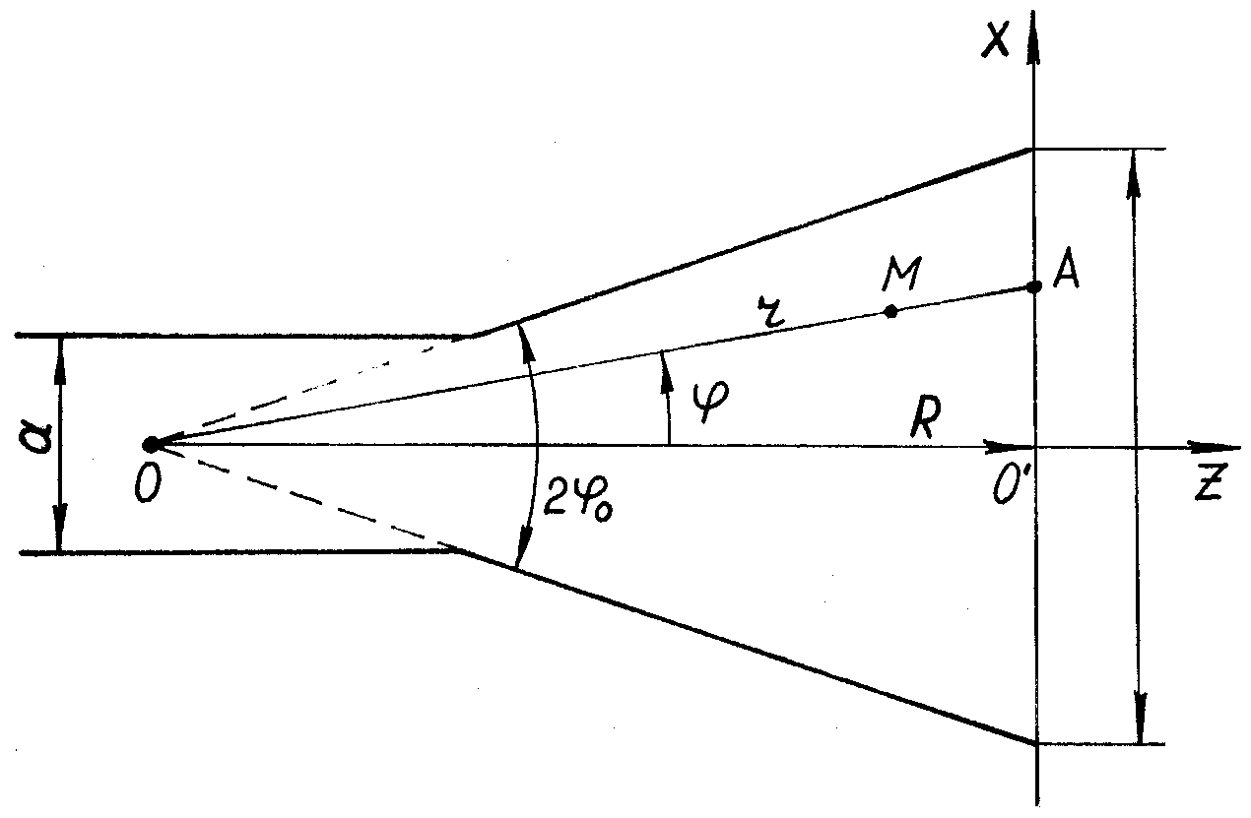

Рисунок 7.8

Отношение  отражает убывание поля, характерное для цилиндрической волны.

Множитель  обеспечивает равенство нулю касательной составляющей электрического поля на боковых стенках рупора (при ), т. е. обеспечивает выполнение граничных условий на стенках.

Фазовый множитель  показывает, что волна распространяется со скоростью света. На самом деле фазовая скорость волны в рупоре не постоянна. Она приближается к скорости света лишь на раскрыве. Об этом можно судить, анализируя формулу для определения фазовой скорости волны в волноводе:



Расстояние до любой точки наблюдения *А* на раскрыве рупора (рис. 7.8) выразим с помощью теоремы Пифагора с последующим разложением полученного выражения в ряд



где  – длина рупора.

Подставляя значение  в уравнение (7.26) и учитывая, что при углах 60°, величина угла численно равна его тангенсу



получаем выражение для поля в раскрыве Н-плоскостного секториального рупора:

 (7.27)

где  – амплитуда в центре раскрыва рупора.

Из уравнения (7.28) следует, что амплитудное распределение поля в раскрыве рупора такое же, как и в прямоугольном волноводе, однако фаза к краям раскрыва убывает по квадратичному закону



Это обусловлено разностью хода лучей от вершины рупора *О* к раскрыву



Теперь рассмотрим Е-плоскостной рупор. Как и в предыдущем случае, структура электромагнитного поля в нем сходна со структурой в прямоугольном волноводе. Увеличение размера узкой стенки, образующее рупор, приводит к преобразованию фронта волны из плоского в цилиндрический (рис. 7.9).

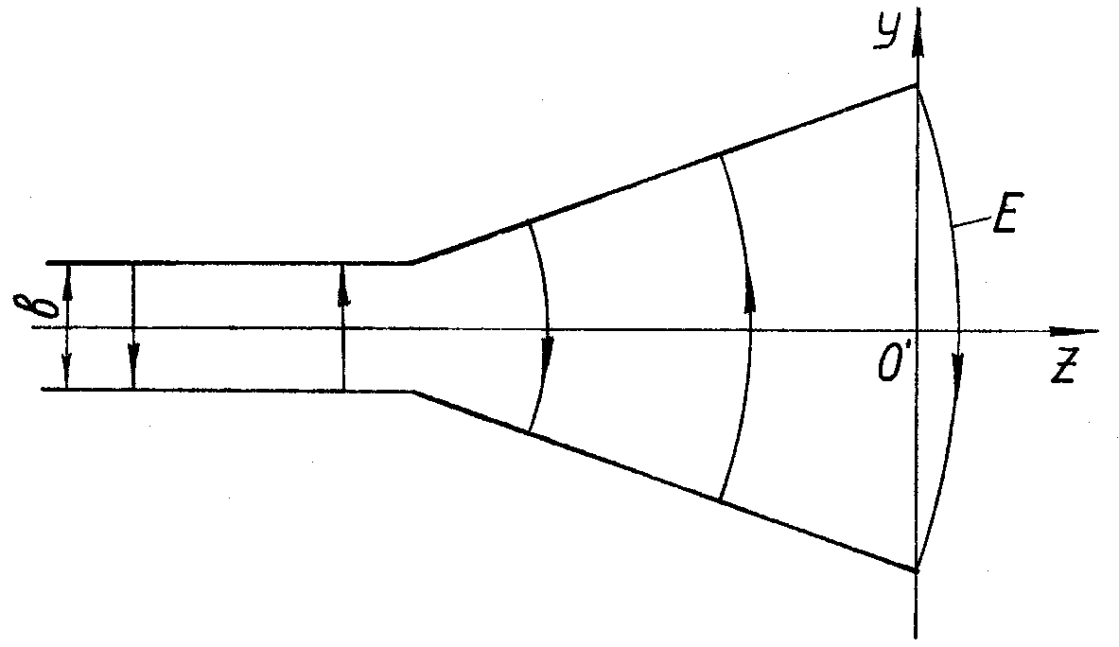

Рисунок 7.9

Следует отметить, что в Е-плоскостном секториальном рупоре размер широкой стенки волновода при переходе к рупору не изменяется, поэтому  в нем остается такой же, как и в волноводе. Если повторить приведенные выше рассуждения применительно к Е-плоскостному секториальному рупору, получим приближенное выражение, описывающее электрическую составляющую поля

 (7.29)

где



Анализируя уравнение (7.29), приходим к выводу о том, что в плоскости Н в рупоре изменяется только амплитуда по косинусоидальному закону, а фаза остается неизменной. В плоскости Е амплитуда практически неизменна, зато фаза изменяется по квадратичному закону.

Пирамидальный рупор (рис. 7.10) обычно представляют как сочетание Е- и Н-плоскостных секториальных рупоров. Структура поля в плоскости Е такая же, как у Е-плоскостного рупора, а в плоскости Н, как у Н-плоскостного. Фронт волны имеет двойную кривизну и его можно приближенно считать сферическим. Амплитудно-фазовое распределение на раскрыве описывается выражением

 (7.29)

Из уравнения (7.29) следует, что поле на раскрыве такого рупора несинфазно. Максимальное значение фазового сдвига достигается в крайних точках раскрыва

 (7.30)

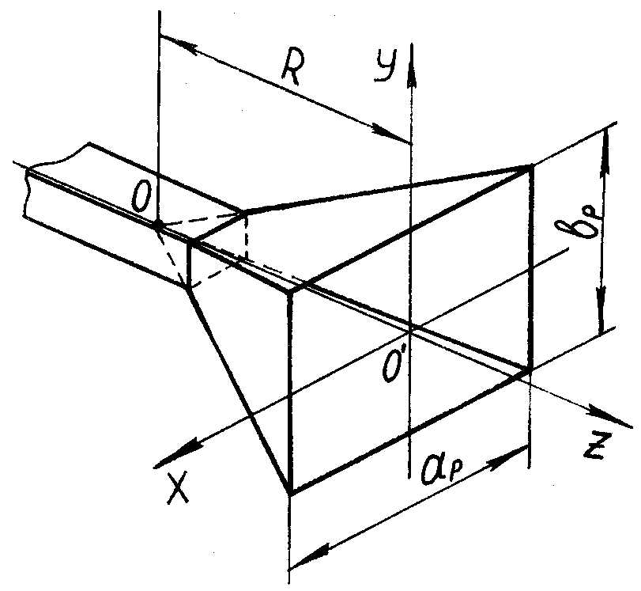

Рисунок 7.10

При заданной длине рупора  увеличение размеров  и  приводит к возрастанию фазовых искажений поля на раскрыве и, следовательно, к снижению КНД, так как раскрыв становится несинфазным. С другой стороны, увеличение размеров раскрыва должно приводить к достижению узкой диаграммы направленности и к увеличению КНД. В какой-то мере это противоречие можно разрешить, если увеличить длину рупора  при неизменных размерах раскрыва (т. е. уменьшить угол раскрыва ). Это вызовет увеличение продольных габаритов.

Исследования показали, что при фиксированных размерах  и  с увеличением длины  КНД вначале возрастает за счет уменьшения несинфазности поля на раскрыве, а затем, достигнув максимума, начинает падать, что обусловлено ростом потерь внутри рупора (рис. 7.11).

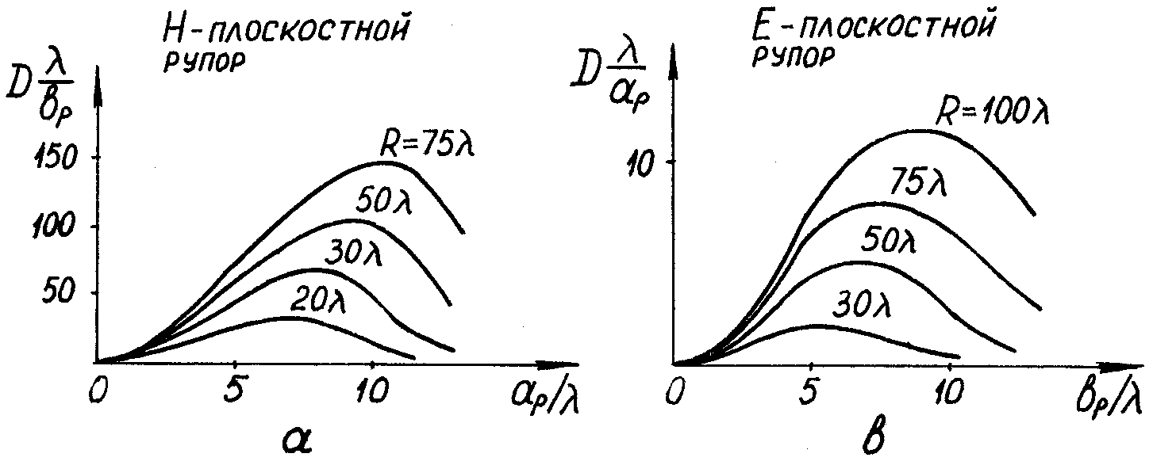

Рисунок 7.11

Длина , при которой достигается максимум коэффициента направленного действия, называется оптимальной, а рупор с такой длиной тоже получил название оптимального. При вычислении оптимальной длины  необходимо задаться некоторыми допустимыми сдвигами фаз, при которых несинфазностью можно пренебречь. Обычно они составляют



Для приведенных значений  найдем оптимальную длину рупора, с этой целью подставим их в выражения (7.30), из которых выразим . Тогда для любого рупора в плоскостях Е или Н оптимальная длина может быть рассчитана с помощью формул:

 (7.31)

Характеристика направленности оптимального рупора в плоскостях Е и Н может быть с достаточной степенью точности описана выражениями (7.24, 7.25). Ширина диаграммы направленности рассчитывается по следующим формулам:

в плоскости Н

 (7.32)

в плоскости Е

 (7.33)

Коэффициент направленного действия Е- и Н-секториальных рупоров оценивается аналитически достаточно сложно. Для практических целей пользуются графиками (рис. 7.11), опираясь на которые вычисляют КНД пирамидального рупора по формуле

 (7.34)

В случае оптимального рупора КНД принимает максимальное значение, которое рассчитывают по формуле

 (7.35)

С помощью рупорных антенн возможно создание достаточно узких диаграмм направленности в сантиметровом и дециметровом диапазонах волн, позволяющих измерять угловые координаты воздушных целей с высокой точностью. Однако при этом оптимальный рупор имеет большие продольные габариты, что ограничивает его применение. Чаще рупоры используются в качестве облучателей зеркальных и линзовых антенн или как элементы антенных решеток.

## Зеркальные антенны

### Принцип функционирования, основные элементы и варианты конструктивного исполнения зеркальных антенн

Зеркальные антенны относятся к самым распространенным в радиотехнических устройствах и системах. Их столь большая «популярность» обусловлена хорошими направленными свойствами при простоте конструкции.

В состав зеркальных антенн входят два элемента: облучатель и зеркало (рис. 7.12). Облучатель создает первичную сферическую волну, которая падает на зеркало (рефлектор). Форма зеркала такова, что отраженная от него волна плоская, амплитуда которой не убывает по мере распространения. Таким образом, зеркало выполняет операцию преобразования сферической волны в плоскую.

Обычно в качестве рефлектора применяют параболоид вращения (параболический цилиндр), который характеризуется следующими понятиями (рис. 7.13):

1. Раскрыв зеркальной антенны представляет собой часть плоскости, ограниченную краями рефлектора. Раскрыв параболоида вращения имеет форму круга диаметром .

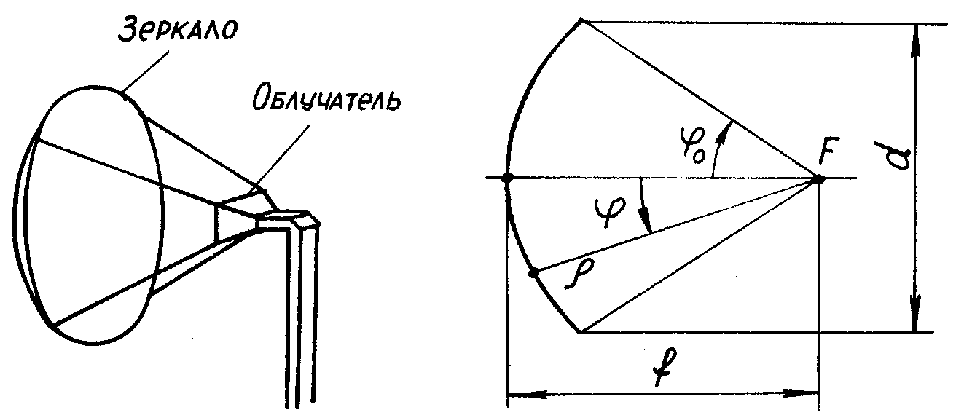

Рисунок 7.12 Рисунок 7.13

2. Под фокусным расстоянием  понимают кратчайшее расстояние от поверхности рефлектора до точки *F*, именуемой фокусом параболоида.

3. Углом раскрыва параболического зеркала называется угол между осью рефлектора и линией, соединяющей его фокус с крайней точкой параболоида .

4. Поверхность зеркала (параболоида вращения) в полярной системе координат описывается следующим уравнением

 (7.36)

5. Геометрические размеры параболоида связаны между собой соотношением

 (7.37)

Рассмотрим принцип действия антенны с параболическим рефлектором. Параболоид обладает тем свойством, что расстояния вдоль любого луча от фокуса  до точки пересечения с линией *МN*, перпендикулярной оси зеркала, одинаковы (рис. 7.14), например,



Если в точку  поместить источник электромагнитных волн, который излучает расходящийся пучок лучей (сферическую волну), отражающихся от рефлектора по законам геометрической оптики, то все отраженные лучи окажутся параллельными друг другу и оси *Z*. Их фазы окажутся одинаковыми, поскольку до прямой *MN* они пройдут одинаковые расстояния. Следовательно, на раскрыве будет иметь место плоская волна.

В зависимости от соотношения между фокусным расстоянием и размерами раскрыва рефлекторы делятся на две группы:

короткофокусные, у которых  (рис. 7.15, а);

длиннофокусные, у которых  (рис. 7.15, б).

При короткофокусном рефлекторе облучатель располагается во внутренней его плоскости. В этом случае обеспечивается малый уровень бокового излучения, поскольку энергия, излучаемая облучателем, не «переливается» через края зеркала. Однако такая форма рефлектора приводит к появлению ортогональных составляющих поля при отражении, т. е. наблюдается деполяризация отраженной волны.

Следует также отметить, что распределение амплитуд поля на раскрыве не будет равномерным, так как сферическая волна, идущая от облучателя к центру рефлектора, проходит меньшее расстояние, чем идущая к периферийным точкам. Следовательно, амплитуда отраженной волны от центра зеркала будет больше, чем от краев. Коэффициент направленного действия антенны при этом уменьшается.

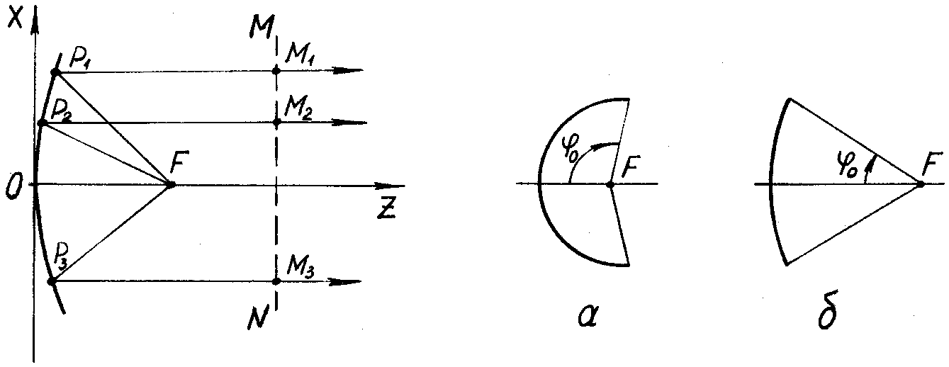

Рисунок 7.14 Рисунок 7.15

В длиннофокусных зеркалах различие в расстояниях от фокуса до центра и периферийных точек незначительно, поэтому распределение амплитуд близко к равномерному и раскрыв используется более эффективно. Это обусловило предпочтительное использование таких зеркал.

Вместе с тем при длиннофокусном зеркале продольный габарит антенны оказывается велик, что устраняется применением двухзеркальных антенн.

Конструктивно зеркальные антенны выполняются по-разному в зависимости от назначения и габаритов. В случае небольших размеров зеркало выполняется сплошным либо путем штамповки из металлического листа, либо способом литья с последующей обработкой отражающей поверхности. При больших габаритах зеркало перфорируют либо выполняют из металлической сетки, натянутой на каркас. Это дает возможность уменьшить массу конструкции и ее парусность. Для того чтобы просачивание энергии через сетку не превышало 1–2 % от отражаемой, размеры ее ячеек должны быть не больше 0,1.

Для создания осесимметричной диаграммы направленности игольчатого типа применяют зеркало в форме ограниченного параболоида вращения (рис. 7.12). Другими конструктивными вариантами являются антенны, зеркало которых представляет собой симметричную или несимметричную вырезку из параболоида вращения (рис. 7.16). При этом удается получить диаграммы, имеющие различную ширину в вертикальной и горизонтальной плоскостях.

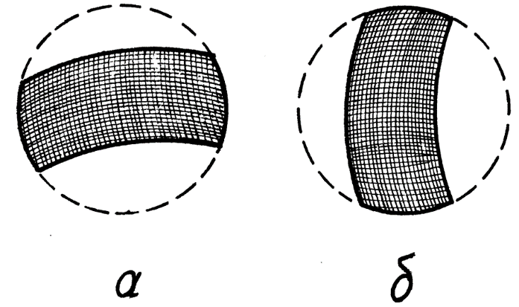

Рисунок 7.16

Например, в случае, показанном на рис. 7.16, а, диаграмма будет узкой в горизонтальной плоскости и широкой – в вертикальной. Существенное влияние на направленные свойства оказывают тип и параметры облучателей. Поэтому возникает необходимость их более подробного анализа.

### Типы облучателей и их влияние на распределение поля на раскрыве зеркала

Облучатель, как правило, помещается в фокусе зеркала. Его диаграмма направленности должна быть такой, чтобы равномерно облучать всю поверхность рефлектора с целью максимального его использования.

В этом случае часть энергии, излучаемой облучателем, «переливается» через края зеркала, создавая боковое и заднее излучение (рис. 7.17). Для устранения этого недостатка необходимо сузить диаграмму облучателя. Амплитуда поля на краях зеркала станет меньше. Коэффициент использования раскрыва  снизится. КПД () возрастет, поскольку большая часть энергии перехватывается зеркалом, а диаграмма направленности антенны в целом расширится.

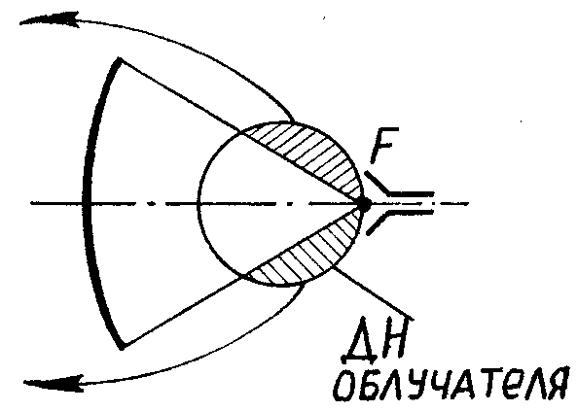

Рисунок 7.17

Эффективность антенны, равная , приобретает максимальное значение, когда КПД и коэффициент использования поверхности раскрыва равны (рис. 7.18). Оптимальным считается вариант, когда уровень облучения краев зеркала  составляет 10 % от амплитуды в центре раскрыва (рис. 7.19). Уровень боковых лепестков в этом случае составляет около –17 *дБ*.

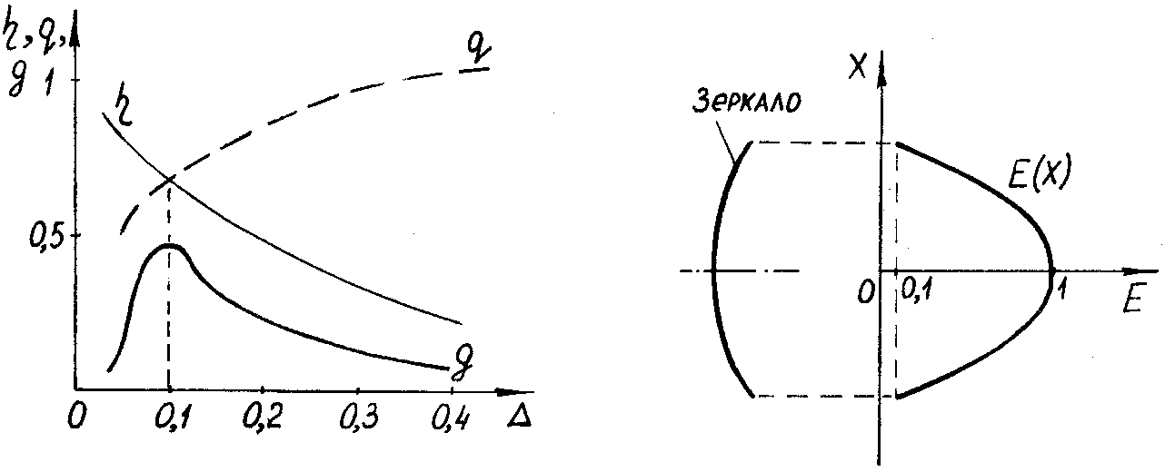

Рисунок 7.18 Рисунок 7.19

Таким образом, как и в антенных решетках, уменьшение амплитуды поля на краях раскрыва позволяет снизить уровень боковых лепестков за счет расширения диаграммы направленности.

Идеальным, с точки зрения геометрической оптики, считается точечный облучатель. Реальные облучатели, поэтому должны иметь минимальные размеры, чтобы, во-первых, как можно меньше отличаться от точечных и, во-вторых, создавать минимальное затенение зеркала. Наибольшее распространение в настоящее время получили вибраторные и рупорные облучатели различных конструкций.

Двухвибраторный облучатель (рис. 7.20) представляет собой систему из активного и пассивного вибраторов. Максимум его излучения направлен в сторону активного вибратора (в сторону зеркала). Для его крепления используется жесткий коаксиальный волновод, что упрощает конструкцию (не требуются кронштейны) и уменьшает затенение зеркала антенны. Диаграммы направленности такого облучателя в плоскостях Е и Н разные, поэтому зеркальная антенна имеет в плоскости Н (горизонтальной) более узкую диаграмму, чем в плоскости Е (вертикальной).

Облучатель с дисковым рефлектором (рис. 7.21) является разновидностью двухвибраторного и имеет почти осесимметричную диаграмму, однако его рефлектор создает заметное затенение зеркала.

Оба облучателя (рис. 7.20, 7.21) применяются в дециметровом и длинноволновой части сантиметрового диапазонов волн.

В сантиметровом диапазоне иногда применяют двухвибраторные облучатели, возбуждаемые открытым концом волновода (рис. 7.22). Более короткий из вибраторов возбуждается волноводом и выполняет функцию активного, более длинный – пассивного (рефлектора). Максимум излучения такого облучателя направлен в сторону волновода.

Все перечисленные облучатели узкополосные, их полоса пропускания не превышает 10 %. От этого недостатка свободны рупорные облучатели (рис. 7.23), которые применяются в дециметровом, сантиметровом и миллиметровом диапазонах волн. Их существенный недостаток заключается в большой площади раскрыва, создающей затенение зеркала. Затенение создается также элементами крепления облучателя.

В зеркальных антеннах РЛС сопровождения воздушных целей широко применяются моноимпульсные облучатели, которые позволяют сформировать равносигнальную зону при малой ширине диаграммы направленности.

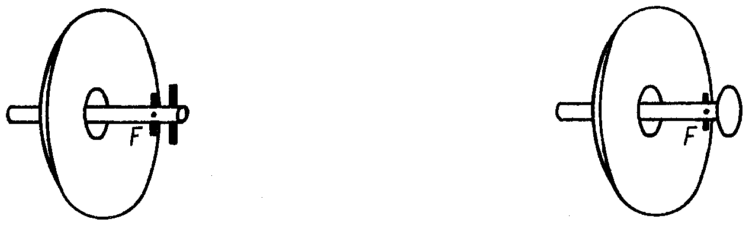

Рисунок 7.20 Рисунок 7.21

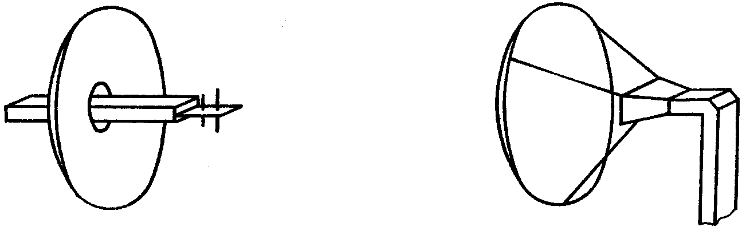

Рисунок 7.22 Рисунок 7.23

### Параметры зеркальных антенн

В зеркальной антенне, у которой апертура возбуждается практически синфазно, характеристика направленности описывается формулой для синфазного раскрыва круглой формы.

 (7.38)

В большинстве случаев выражение (7.38) описывает ХН лишь приближенно. В реальных антеннах амплитуды на краях зеркала уменьшаются (рис. 7.19) и чаще всего они распределены в соответствии с формулой



Поэтому характеристика направленности описывается более сложным выражением.

 (7.39)

В случаях, когда раскрыв антенны имеет форму прямоугольную или близкую к ней, для описания ХН можно пользоваться выражениями для плоского синфазного раскрыва прямоугольной формы.

Ширина диаграммы направленности зеркальной антенны вычисляется с помощью формулы

 (7.40)

где  – коэффициент пропорциональности, учитывающий закон распределения амплитуд на раскрыве. В зависимости от величины  он принимает значения = 65–80°.

Коэффициент направленного действия определяется так же, как и для синфазного раскрыва круглой формы

 (7.41)

Коэффициент использования поверхности раскрыва для зеркальных антенн составляет = 0,4–0,6, при этом КНД достигает величин в несколько тысяч.